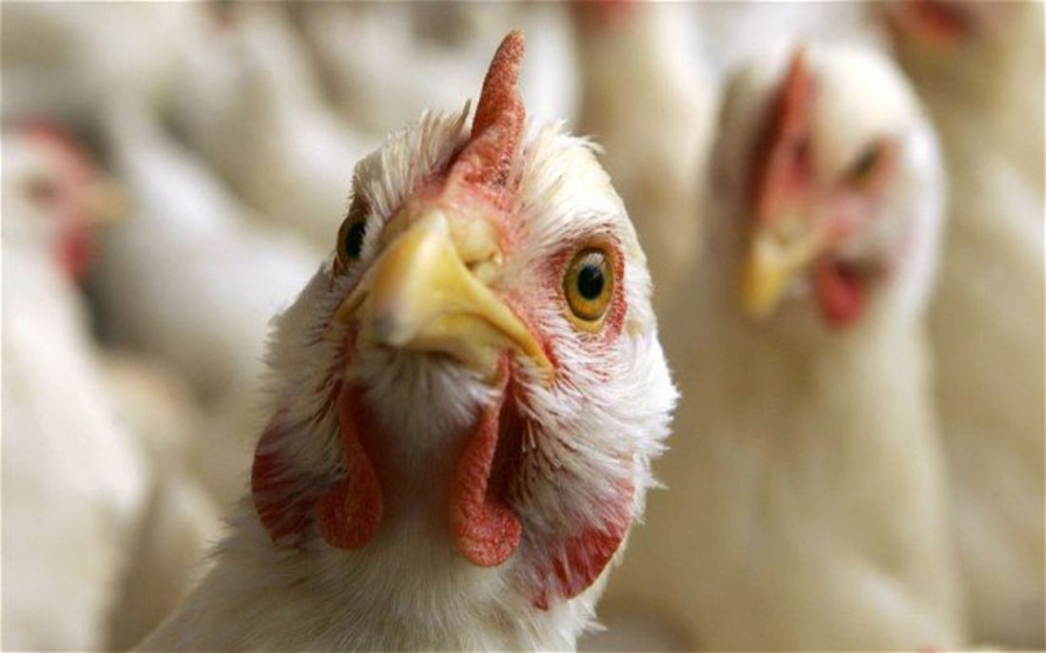
и

Внимание!

Грипп птиц.
Уважаемые жители Спасского муниципального района!В поселке Новый в ООО «Надеждинская птица» зарегистрировангриппптиц типаА.
Грипп птиц –вирусная инфекция, характеризующаяся поражением органов пищеварения, дыхания и высокой смертностью домашних и диких птиц различных видов.
У больной домашней птицы наблюдается необычное поведение, нарушение в координации движений (вращательное движение головой, искривление шеи), отсутствие реакции на внешние раздражители, резкое снижение яичной продуктивности, отказ от корма, угнетённое состояние, диарея, хриплое затруднённое дыхание, судороги, кашель, чихание, истечение из носовых отверстий, взъерошенность оперения. У кур отмечается опухание и посинение гребня и сережек.
Источником заражения вирусом птичьего гриппа является больная птица и продукты её жизнедеятельности.
Вирус птичьего гриппа может передаваться от птицы к человеку. Человек может заразиться птичьим гриппом и при контакте с больной птицей и употребляя в пищу мясо или яйца больной птицы без соответствующей термической обработки.
Обезопасить себя от птичьего гриппа можно только профилактическими мерами.
Соблюдайте правила личной гигиены.
Если вы держите домашнюю или декоративную птицу, постарайтесь исключить её контакт с дикими особями.
При покупке птицы обязательно спрашивайте наличие ветеринарных сопроводительных документов. Не покупайте птицу в местах несанкционированной торговли.Не покупайте яйца и мясо птицы в местах несанкционированной торговли.
Прежде чем употреблять в пищу продукцию птицеводства, обязательно подвергайте её термической обработке. Тщательно вымытое мясо птицы нужно варить не менее 30-40 минут или хорошо жарить, птичьи яйца варить не менее 10 мин.
Не трогайте и не подбирайте на улице мертвую птицу. Постарайтесь избегать места массового скопления диких птиц.

Владельцам личных подсобных хозяйств настоятельно рекомендуем принять следующие меры, направленные на охрану хозяйств от заноса вируса гриппа птиц:
1) обеспечить безвыгульное содержание птицы;
2) обеспечить пресечение доступа к птице посторонних лиц, за исключением специалистов госветслужбы;
3) предоставлять специалистам госветслужбы по их требованию птицу для осмотра и проведения профилактических и противоэпизоотических мероприятий;
4) исключить факты приобретения птицы, продуктов птицеводства и кормов в неустановленных местах;
5) исключить контакт птицы, содержащейся в хозяйствах, с дикой птицей;
6) обеспечить механическую очистку и дезинфекцию мест содержания птицы;
7) исключить вывоз помёта и других продуктов жизнедеятельности птицы без предварительного обеззараживания;
8) исключить загрязнение природной окружающей среды продуктами птицеводства и биологическими отходами;
9) уход за птицей следует осуществлять только в специальной одежде и обуви, которую необходимо регулярно стирать и чистить.
Обо всех случаях возникновения заразных болезней птицы, падеже птицы, несанкционированной торговле птицей и продуктами птицеводства и кормами, просим незамедлительно сообщать на ветеринарную станцию по борьбе с болезнями животных: 8 (42352) 39112 и диспетчерскую службу Спасского муниципального района по телефону: 8(42352) 21192.

